Nama : Alfina Salsabilla

NIM : 2141720044

No. Absen : 06

Kelas : TI-3D

**LAPORAN PRAKTIKUM PEMOGRAMAN MOBILE**

**Minggu Ke - 4**



**JURUSAN TEKNOLOGI INFORMASI**

**PROGRAM STUDI D4 TEKNIK INFORMATIKA**

**POLITEKNIK NEGERI MALANG**

**TAHUN 2023**

1. **Tugas 1 :**

* 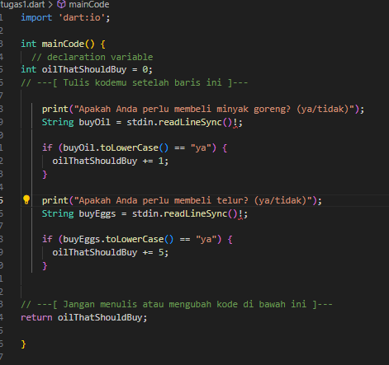**Kode Program :**
* **Penjelasan :**

1. import 'dart:io';: Ini adalah pernyataan impor yang digunakan untuk mengimpor pustaka 'dart:io' yang memungkinkan kita untuk berinteraksi dengan masukan (input) dari pengguna melalui konsol dan mencetak keluaran (output) ke konsol.
2. int mainCode() { ... }: Ini adalah fungsi utama yang akan dijalankan. Fungsi ini mengembalikan nilai bertipe integer, yang akan digunakan untuk menentukan berapa banyak botol minyak goreng yang harus dibeli.
3. int oilThatShouldBuy = 0;: Ini adalah deklarasi variabel oilThatShouldBuy yang akan digunakan untuk menghitung jumlah botol minyak goreng yang harus dibeli.
4. Pertanyaan kepada pengguna dimulai dengan perintah print dan pengguna diminta untuk menjawab dengan "ya" atau "tidak". Jawaban dari pengguna akan disimpan dalam variabel yang sesuai.
5. Misalnya, pengguna ditanya apakah perlu membeli minyak goreng dengan perintah print("Apakah Anda perlu membeli minyak goreng? (ya/tidak)");, dan jawaban pengguna disimpan dalam variabel buyOil.
6. Setelah itu, jawaban pengguna diubah menjadi huruf kecil menggunakan .toLowerCase() agar tidak sensitif terhadap huruf besar/kecil.
7. Jika jawaban pengguna adalah "ya", maka nilai oilThatShouldBuy akan ditambahkan dengan jumlah tertentu. Dalam kasus ini, jika pengguna menjawab "ya", maka oilThatShouldBuy akan ditambah 1.
8. Hal yang sama berlaku untuk pertanyaan apakah perlu membeli telur. Jika pengguna menjawab "ya", maka oilThatShouldBuy akan ditambah 5.
9. Setelah semua pertanyaan telah dijawab dan nilai oilThatShouldBuy telah dihitung berdasarkan jawaban pengguna, nilai ini akan dikembalikan oleh fungsi mainCode().
10. Pada fungsi void main() { ... }, hasil dari mainCode() akan disimpan dalam variabel result dan kemudian dicetak ke layar dengan pesan yang menyatakan jumlah botol minyak goreng yang harus dibeli.

* 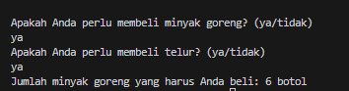**Output :**

1. **Tugas 2 :**

* 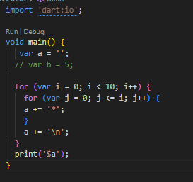**Kode Program :**
* **Penjelasan :**

Kode program di atas adalah program Dart yang menghasilkan pola segitiga dengan menggunakan karakter '*' di konsol. Berikut adalah penjelasan langkah demi langkah:

1. var a = '';: Ini adalah deklarasi variabel a yang digunakan untuk menyimpan pola segitiga yang akan dicetak ke konsol. Pada awalnya, variabel ini diinisialisasi sebagai string kosong.Kita memiliki dua perulangan bersarang (for) di dalam kode:
2. Perulangan pertama (for (var i = 0; i < 10; i++)): Ini adalah perulangan luar yang mengontrol jumlah baris dalam segitiga. Perulangan ini akan berjalan dari 0 hingga 9, sehingga ada total 10 baris dalam segitiga.
3. Perulangan kedua (for (var j = 0; j <= i; j++)): Ini adalah perulangan dalam yang mengontrol jumlah karakter '' yang akan dicetak pada setiap baris. Variabel j akan berjalan dari 0 hingga nilai i, sehingga setiap baris akan memiliki jumlah '' yang berbeda.
4. Di dalam perulangan dalam, karakter '' ditambahkan ke dalam variabel a pada setiap iterasi. Oleh karena itu, setiap baris akan memiliki sejumlah karakter '' yang sesuai dengan nilai j.
5. Setelah selesai mencetak karakter '*' untuk satu baris, kita menambahkan karakter newline '\n' ke variabel a. Ini akan membuat baris baru untuk baris berikutnya dalam segitiga.
6. Setelah perulangan dalam selesai untuk satu baris, kita akan melanjutkan ke baris berikutnya dalam perulangan luar.
7. Setelah seluruh segitiga telah dibangun dalam variabel a, kita menggunakan pernyataan print('$a'); untuk mencetak isi variabel a ke konsol. Menggunakan $a dalam string interpolasi akan mencetak isi variabel a dengan format segitiga yang sesuai.Hasil akhir dari kode ini adalah mencetak segitiga yang terdiri dari karakter '' dengan 10 baris pertama, dan setiap baris memiliki jumlah karakter '' yang sesuai dengan nomor baris (baris ke-1 memiliki 1 '', baris ke-2 memiliki 2 '', dan seterusnya).

Top of Form

* 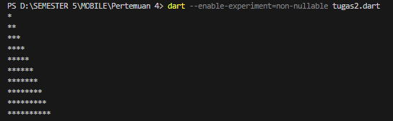**Output :**

1. **Tugas 3 :**

* 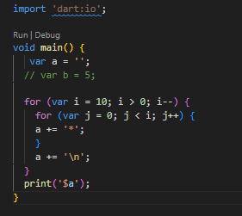**Kode Program :**
* **Penjelasan :**

Kode program di atas mirip dengan kode sebelumnya, namun kali ini menghasilkan pola segitiga terbalik dengan karakter '*' di konsol. Mari kita jelaskan langkah-langkahnya:

1. var a = '';: Ini adalah deklarasi variabel a yang akan digunakan untuk menyimpan pola segitiga terbalik yang akan dicetak ke konsol. Pada awalnya, variabel ini diinisialisasi sebagai string kosong. Kita memiliki dua perulangan bersarang (for) di dalam kode:
2. Perulangan pertama (for (var i = 10; i > 0; i--)): Ini adalah perulangan luar yang mengontrol jumlah baris dalam segitiga terbalik. Perulangan ini akan berjalan dari 10 hingga 1, sehingga ada total 10 baris dalam segitiga terbalik.
3. Perulangan kedua (for (var j = 0; j < i; j++)): Ini adalah perulangan dalam yang mengontrol jumlah karakter '' yang akan dicetak pada setiap baris. Variabel j akan berjalan dari 0 hingga nilai i - 1, sehingga setiap baris akan memiliki jumlah karakter '' yang berbeda.
4. Di dalam perulangan dalam, karakter '' ditambahkan ke dalam variabel a pada setiap iterasi. Oleh karena itu, setiap baris akan memiliki sejumlah karakter '' yang sesuai dengan nilai j.
5. Setelah selesai mencetak karakter '*' untuk satu baris, kita menambahkan karakter newline '\n' ke variabel a. Ini akan membuat baris baru untuk baris berikutnya dalam segitiga terbalik.
6. Setelah perulangan dalam selesai untuk satu baris, kita akan melanjutkan ke baris berikutnya dalam perulangan luar.
7. Setelah seluruh segitiga terbalik telah dibangun dalam variabel a, kita menggunakan pernyataan print('$a'); untuk mencetak isi variabel a ke konsol. Menggunakan $a dalam string interpolasi akan mencetak isi variabel a dengan format segitiga terbalik yang sesuai.
8. Hasil akhir dari kode ini adalah mencetak segitiga terbalik yang terdiri dari karakter '' dengan 10 baris pertama, dan setiap baris memiliki jumlah karakter '' yang berkurang seiring dengan penurunan nomor baris (baris pertama memiliki 10 '', baris kedua memiliki 9 '', dan seterusnya).

* 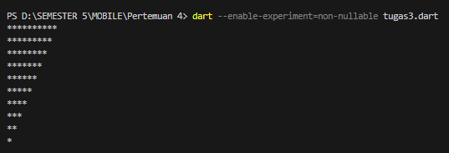**Output :**

1. **Tugas 4 :**

* 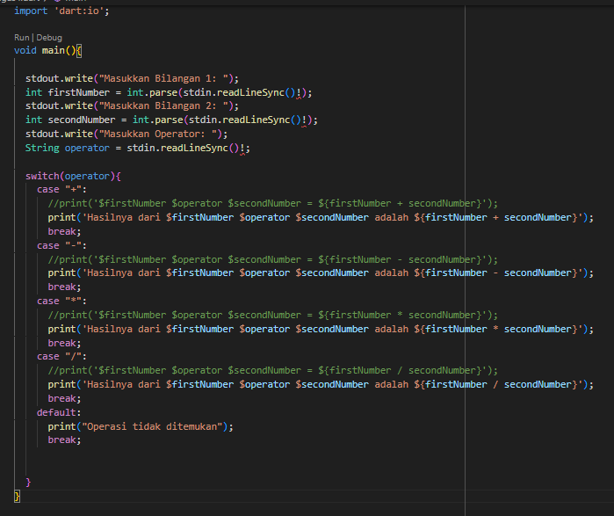**Kode Program :**
* **Penjelasan :**

1. stdout.write("Masukkan Bilangan 1: ");: Ini adalah pernyataan untuk mencetak teks "Masukkan Bilangan 1: " ke konsol tanpa baris baru, sehingga pengguna dapat memasukkan bilangan pertama setelah teks ini.
2. int firstNumber = int.parse(stdin.readLineSync()!);: Ini adalah pernyataan untuk membaca input dari pengguna dengan stdin.readLineSync() dan kemudian mengonversinya menjadi bilangan bulat (int) dengan int.parse(). Input ini kemudian disimpan dalam variabel firstNumber.
3. Langkah yang sama berlaku untuk mengambil input pengguna untuk bilangan kedua: stdout.write("Masukkan Bilangan 2: "); dan int secondNumber = int.parse(stdin.readLineSync()!);.
4. stdout.write("Masukkan Operator: ");: Ini adalah pernyataan untuk meminta pengguna memasukkan operator matematika (misalnya, +, -, *, /).
5. String operator = stdin.readLineSync()!;: Ini adalah pernyataan untuk membaca input operator matematika dari pengguna dan menyimpannya dalam variabel operator sebagai string.
6. Program menggunakan pernyataan switch untuk mengevaluasi nilai dari variabel operator dan melakukan operasi matematika yang sesuai berdasarkan operator yang dimasukkan oleh pengguna.
7. Setiap kasus (case) dalam switch mengatasi operator matematika yang mungkin dimasukkan oleh pengguna. Misalnya, jika operator adalah "+", program akan menambahkan firstNumber dan secondNumber, dan mencetak hasilnya ke layar.
8. Pada setiap kasus, program mencetak hasil operasi matematika ke layar dengan format "Hasilnya dari [bilangan pertama] [operator] [bilangan kedua] adalah [hasil]".
9. Jika pengguna memasukkan operator yang tidak dikenali, program akan mencetak pesan "Operasi tidak ditemukan."
10. Program selesai dan keluar setelah mencetak hasil atau pesan kesalahan sesuai dengan operator yang dimasukkan oleh pengguna.

* 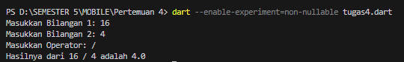**Output** :

1. **Tugas 5 :**

* 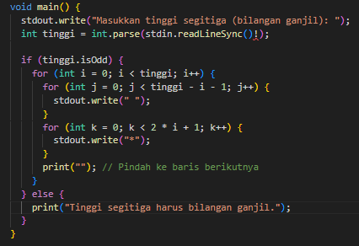**Kode Program :**
* **Penjelasan :**

1. stdout.write("Masukkan tinggi segitiga (bilangan ganjil): ");: Pernyataan ini digunakan untuk mencetak pesan ke layar dan meminta pengguna untuk memasukkan tinggi segitiga. Pesan ini tidak mengikuti baris baru sehingga pengguna dapat memasukkan input di samping pesan.
2. int tinggi = int.parse(stdin.readLineSync()!);: Ini adalah pernyataan untuk membaca input dari pengguna dengan stdin.readLineSync() dan mengonversinya menjadi bilangan bulat (int) dengan int.parse(). Input ini kemudian disimpan dalam variabel tinggi.
3. if (tinggi.isOdd) { ... }: Ini adalah kondisi if yang memeriksa apakah nilai tinggi adalah bilangan ganjil. Jika benar (ganjil), maka kode di dalam blok if akan dijalankan. Jika salah (genap), program akan mencetak pesan bahwa tinggi segitiga harus ganjil.
4. Dalam perulangan pertama (for (int i = 0; i < tinggi; i++)), program mengatur tingkat baris dalam segitiga. Loop ini akan berjalan sebanyak tinggi kali, dan pada setiap iterasi, program akan mencetak baris dari segitiga.Di dalam perulangan pertama, ada dua perulangan bersarang:
5. Perulangan kedua (for (int j = 0; j < tinggi - i - 1; j++)): Ini digunakan untuk mencetak spasi sebelum karakter '' pada setiap baris. Jumlah spasi yang dicetak bergantung pada nilai j dan i, sehingga karakter '' akan ditampilkan dengan benar dalam pola segitiga.
6. Perulangan ketiga (for (int k = 0; k < 2 * i + 1; k++)): Ini digunakan untuk mencetak karakter '' pada setiap baris. Jumlah karakter '' yang dicetak bergantung pada nilai k dan i, sehingga membentuk pola segitiga yang sesuai.
7. Setelah mencetak spasi dan karakter '*' pada baris tertentu, program mencetak baris kosong (dengan print("")) untuk pindah ke baris berikutnya dalam segitiga.
8. Jika tinggi segitiga bukan bilangan ganjil (genap), program akan mencetak pesan "Tinggi segitiga harus bilangan ganjil."
9. Dengan cara ini, program ini akan mencetak pola segitiga dengan karakter '*' sesuai dengan tinggi segitiga yang dimasukkan oleh pengguna, asalkan tinggi segitiga adalah bilangan ganjil. Jika tidak, program akan memberikan pesan kesalahan.

* 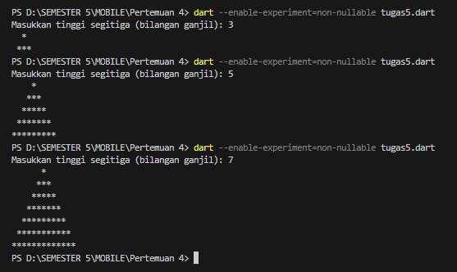**Output :**